Drodzy Rodzice, Kochani Przedszkolacy
w tym tygodniu 18-22.05.2020r.
tematem kompleksowym będzie WIOSNA W LESIE

Czwartek 21.05.2020r.- Igła czy liść?

Witamy, Was w czwartek. Tematyka leśna towarzyszyć nam będzie do końca tygodnia. Dziś zajmiemy się drzewami bez których las to nie byłby las.

Na początek posłuchajcie krótkiego opowiadania O przyjaźni drzewka i małego ptaszka oraz o tym, jak drzewku było smutno, gdy na zimę ptaszek musiał odlecieć do Ciepłej Krainy.
(Osobny załącznik)

I jak podobało się Wam?

Czas na pytanie. Czy wiecie jakie mamy rodzaj drzew w lasach? (IGLASTE I LIŚCIASTE)
Teraz czas na poznanie nazw drzew, które można spotkać w lesie, ale nie tylko. Drogi Rodzicu zapoznaj swoje dziecko z różnymi nazwami drzew. które występują w lesie.

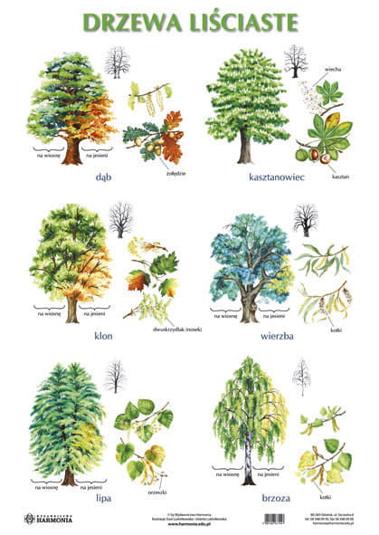
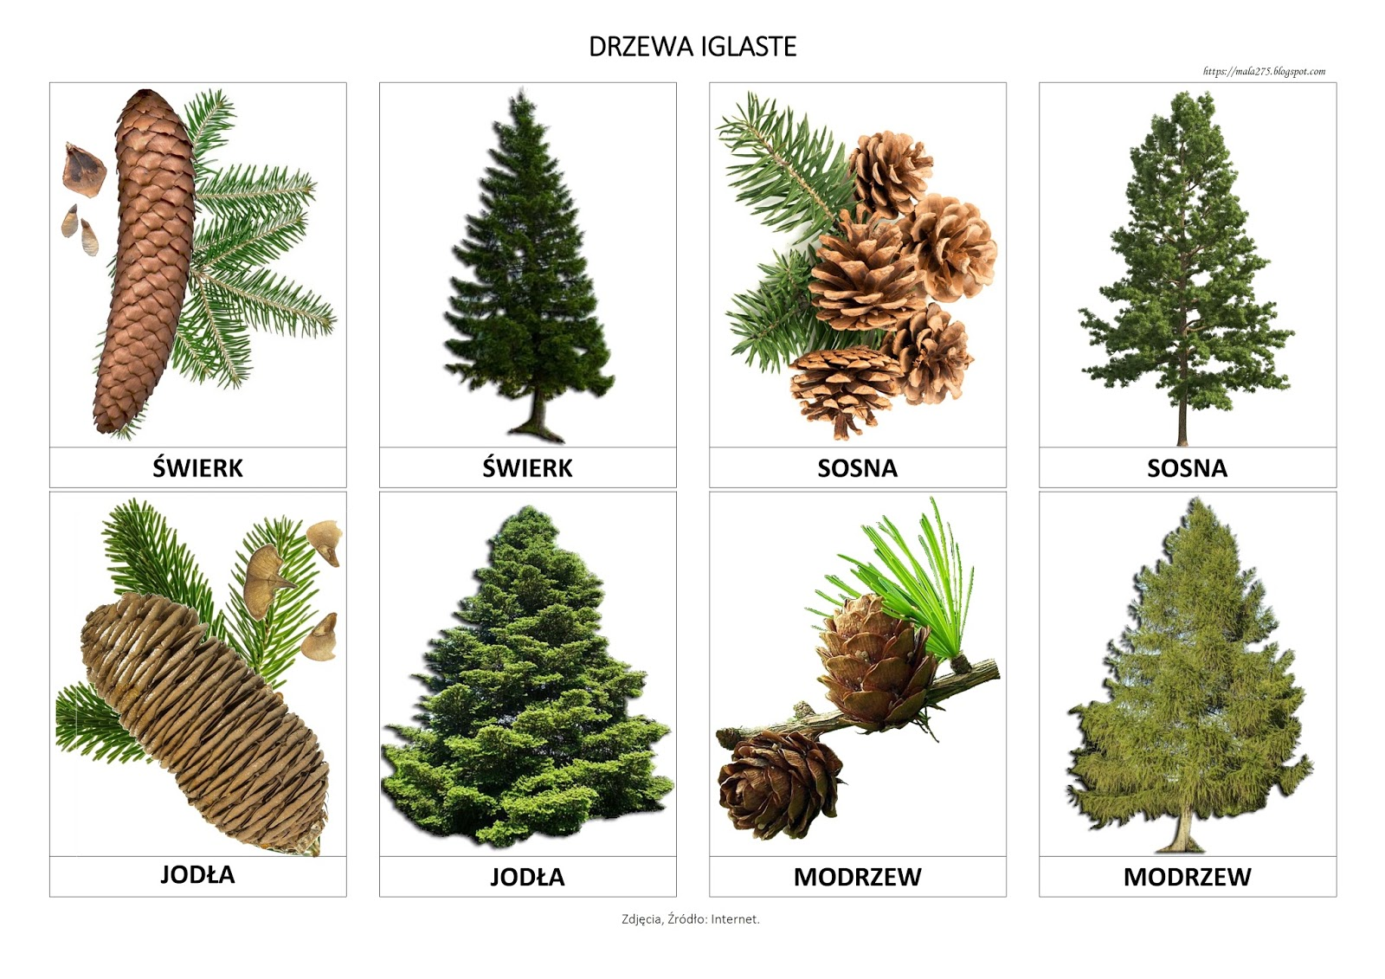
Doskonale. Wiecie już, że w lasach można nie tylko drzewa iglaste, ale również drzewa liściaste.
Teraz czas na zabawy matematyczne.
Na rysunku przedstawione są drzewa, które nie mają liści. Waszym zadaniem jest narysować tyle liści ile wskazuje cyfra na liściach a następnie połączyć liście z drzewem, pamiętajcie, że ilość liści musi zgadzać się z cyfrą na liściu pod drzewem.

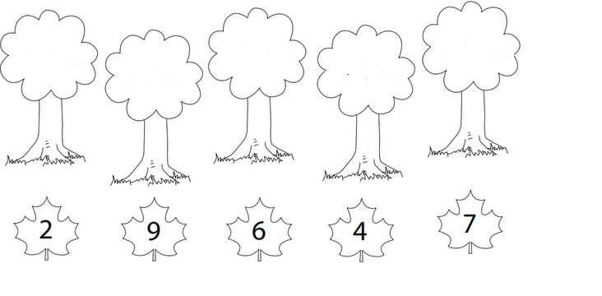

Ostatnie zadanie na dziś to PRACA PLASTYCZNA- WIOSENNE DRZEWO.
Do tej pracy znów będzie potrzebna Wam rolka po papierze toaletowym, kolory papier, bibuła, nożyczki i klej. Propozycje jak wykonać drzewo z tych materiałów wklejam niżej.
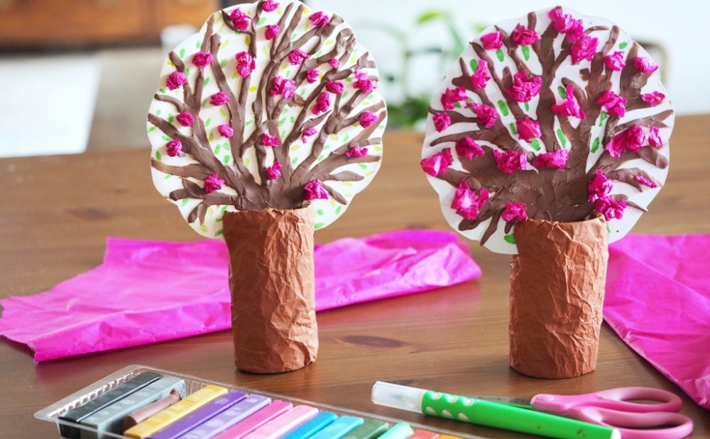

Bardzo Wam dziękujemy, za nadsyłane prace.

